ФИ ученика:_________________
Урок 6

Цель: Коррекция устной и письменной речи. Формирование навыков звуко-слогового анализа и синтеза слов. Развитие внимания, памяти, мышления.
Задание 1. Игры со слогами
Прочитай слово, раздели на слоги (назови первый, второй и т.д. слог). Убери в слове один слог так, чтобы получилось новое слово. Произнеси получившееся слово.
Пример: Укол - кол

Слова: Гамак, дубок, столяр, якорь, бабочка, машина,

дудочка, гитара, градусник, поднос, осада, тумбочка,

ярмарка, ябеда, осада, песок, радуга, задача,

баранка, дорога, молоток, цветок, рамочка, долото,

золото, парад, горшок, оборот, восток, носок, ирис,

Цель: Коррекция устной и письменной речи. Формирование навыков звуко-слогового анализа и синтеза слов. Развитие внимания, памяти, мышления.
Задание 2. Игры со слогами
Составь новые слова, взяв последний слог каждого слова. Получившиеся слова запиши в тетрадь.

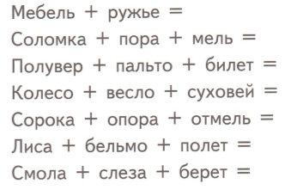

ФИ ученика:_________________
Урок 6
Задание 3.
Образуй новые слова, используя предложенную формулу: 1+1+1 (1-это номер слога)
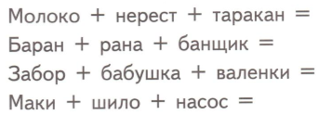
МОНЕТА

